提交者：孙达明
工号：0000367861
完成日期：2023年8月1日

作业要求：
现在有一个员工薪资表，其中主要字段包括员工姓名，员工薪资，工资年份，工资月份，要求对这个表中的员工薪资进行灵活查询。

实现方案：
通过多字段分组查询的方式实现灵活查询员工的信息和年份、月份相关操作。

建表详情：
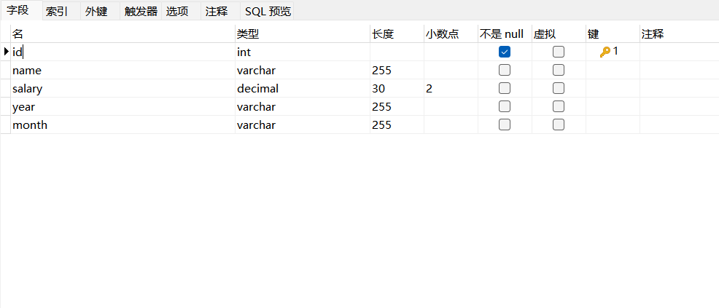

测试用例：
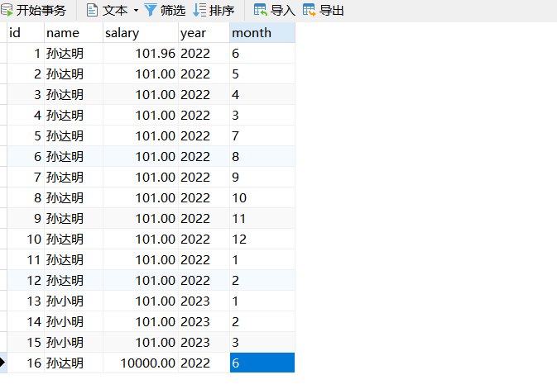

实现语句：
-- 统计年度工资
SELECT `name` 姓名, `year` 年份,SUM(salary) 已统计的月度工资和 FROM `user_salary` group by `year`,`name`

-- 统计每年中同月份工资
SELECT `name` 姓名, `month` 月份,SUM(salary) 已统计每年的月度工资和 FROM `user_salary` group by `month`,`name`

执行结果：

